**Deutsches Team nimmt zum ersten Mal am Hugo Sinzheimer Moot Court teil und gewinnt zweiten Platz**

Nach dem Auswahlverfahren stand das Team der Johann Wolfgang von Goethe-Universität fest: Elisa Grote, Ellen Gottmann, Tjarda Tiedeken und Marko Skraba würden Deutschland beim Hugo Sinzheimer Moot Court 2018 vertreten. Das Team wurde von Elena Gramano, Vera Pavlou und Hendric Stolzenberg betreut.

Der Hugo Sinzheimer Moot Court ist ein europaweiter Wettbewerb bei dem nationale Teams gegeneinander antreten. Die Teams bekommen einen fiktiven Fall auf dem Gebiet des europäischen Arbeitsrechts und müssen hierzu Schriftsätze für sowohl den Kläger, als auch den Beklagten in englischer Sprache verfassen. Dieses Jahr trafen die Teams aus 12 europäischen Ländern in Cassino, Italien aufeinander und mussten beide Parteien in gespielten Gerichtsverfahren vertreten. Der Fall spielte im niederländischen Recht, jedoch diente dies nur als Anknüpfungspunkt zum europäischen Recht. Weitere Informationen zum Hugo Sinzheimer Moot Court 2018 finden Sie unter: http://hsi.uva.nl/en/hs-mcc/hs-mcc-june-2018/hs-mcc-june-2018.html

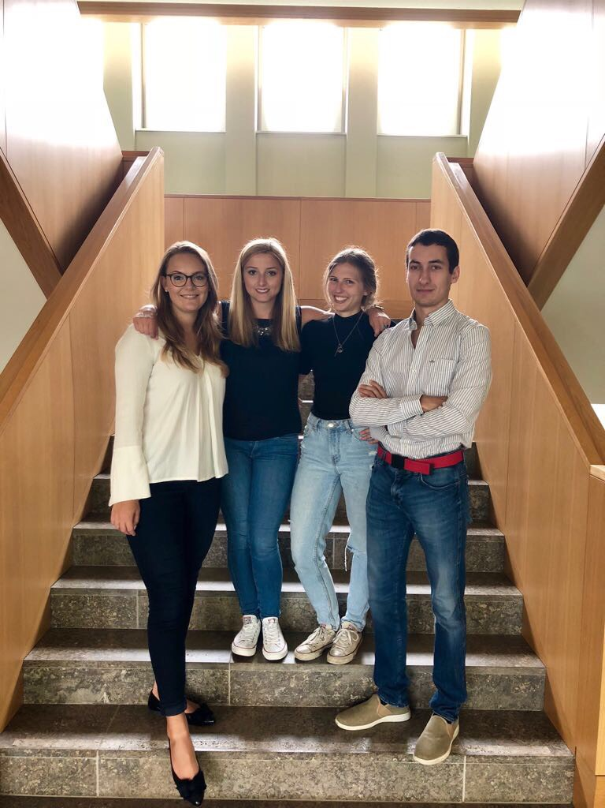

Nach Abgabe der Schriftsätze am 1. Mai 2018 hat sich das Team auf die mündlichen Verhandlungen in Cassino vorbereitet. Hierzu hat man die Vorträge der Parteien geprobt.

Schließlich ist das Team zusammen mit den Mentoren nach Cassino, Italien gereist. Bereits am ersten Abend machte sich das deutsche Team beliebt, als es die deutsche Spezialität Jägermeister zum Cultural Evening mitbrachte. Auf den Cultural Evening folgte ein gemeinsames Abendessen, bei dem die Teams, deren Mentoren, die Richter und die Veranstalter vorgestellt wurden. Auch wurden die vier Teams mit den besten Schriftsätzen bekannt gegeben, unter denen sich Deutschland befand.

Die Gegner Deutschlands in der Gruppenphase wurden ausgelost und standen fest: Italien und Ungarn. Am selben Abend wurden die Klageschrift beziehungsweise Klageerwiderung der Gegner ausgeteilt. Mit der Lektüre der gegnerischen Schriftsätze konnte man Schwerpunkte ihrer Argumentation erahnen und sich gleichzeitig auf ihre Schwächen fokussieren.

Nach einem gemeinsamen Frühstück am nächsten Morgen wurden alle Teams zur Universität gefahren, wo der Moot Court stattfand. Es blieb noch etwas Vorbereitungszeit für die erste Runde. Die Italiener überzeugten vor allem mit einer freien Vortragsweise und mit selbstbewussten Antworten auf die Fragen der Richter. Dem deutschen Team gelang es wiederum prägnante Antworten zu geben und sicher mit dem Sachverhalt umzugehen. Im ersten Prozess hat der Kläger (Deutschland) alle Ansprüche zugesprochen bekommen. Nur die Höhe des vierten und letzten Anspruchs auf Schadensersatz in Höhe von 50.000 € für immateriellen Schaden durch die Verletzung der Privatsphäre des Klägers wurde in der Höhe reduziert. Mithin war der erste Prozess ein Erfolg.

Im zweiten Prozess gegen Ungarn wurde der Beklagte vertreten. Ungarn griff überraschenderweise die Klageerwiderung an. Hier war ein schnelles und geschicktes Antworten gefordert. Das deutsche Team hinterließ einen guten Eindruck bei den Richtern durch kühne Antworten auf die teilweise provokativen Fragen. Jedoch ließen die Richter ihre Meinung über das Auftreten der Teams nicht nach Außen treten. Im Urteil kam dann aber eine Überraschung: Der Kläger wurde vom Gericht als Selbstständiger eingestuft. Damit verlor er den ersten Anspruch. Außerdem verlor der Kläger ebenfalls den vierten Anspruch. Angesichts der schwierigen Lage für den Beklagten, war dies der bisher größte Erfolg für das deutsche Team.

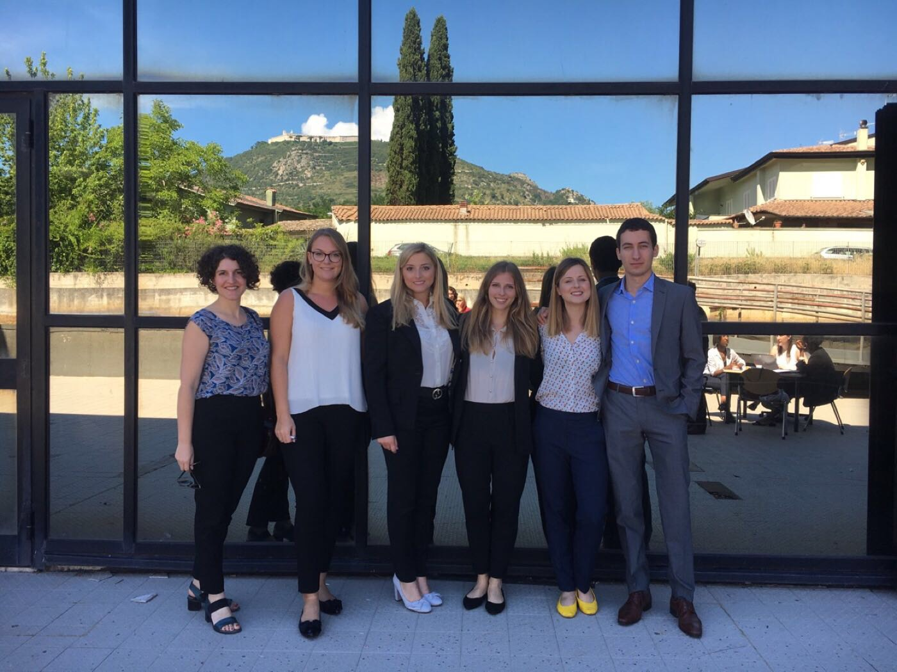

Nach langem nervösen Warten wurde den Teams das Ergebnis verkündet. Ins Halbfinale kam, wer am meisten Punkte bei den Schriftsätzen und bei den mündlichen Verhandlungen gesammelt hat - unabhängig davon, wer vor Gericht gewann. Es wurde verkündet, dass Georgien gegen Polen und Österreich gegen Deutschland im Halbfinale antreten.

Das deutsche Team hatte nicht lange Zeit seinen Erfolg zu feiern. Nach einem kurzen gemeinsamen Abendessen setzten sich alle zusammen an die Klageerwiderung der Österreicher und bereiteten sich auf das Aufeinandertreffen vor.

Am nächsten Morgen, nach kurzem aber intensiven Schlaf, waren alle bereit zu gewinnen. Das deutsche Team vertrat wieder den Kläger. Die Österreicher haben ebenfalls die Argumente aus dem deutschen Schriftsatz gelesen und griffen sie an. Trotz der Expertise der Österreicher gelang es dem deutschen Team deren Argumente unbeirrt zu kontern. Auch wiederholte Rückfragen der Richter konnten das deutsche Team, das sich monatelang intensiv vorbereitet hatte, nicht verunsichern. Durch das Zusammenspiel der Teammitglieder gelang es einen souveränen Eindruck vor den Richtern zu abzuliefern. Zusätzlich attackierte das deutsche Team mit einer adäquaten Portion Aggressivität. Schließlich wurde das Urteil verkündet. Ebenso wie im Urteil gegen Italien gewann das deutsche Team alle Ansprüche, bis auf die Höhe des letzten Anspruchs. Wegen der starken Position des Klägers, war dies jedoch kein guter Indikator, ob das deutsche Team genügend Punkte für das Finale gesammelt hat.

Das Ergebnis wurde bekannt gegeben: Deutschland tritt gegen Georgien im Finale an! Es blieb eine Stunde die Klageschrift der Georgier zu durchdringen. Das Team, zusammengeschweißt vom Erfolg und den gemeinsam erbrachten Opfern, nahmen sich voller Eile einen Raum und begann mit der Arbeit. Der Schriftsatz bat Angriffsfläche, sodass das deutsche Team sein Plädoyer anpasste und unter anderem die Anspruchsgrundlagen des Klägers angriff. Mit starken Argumenten ging Deutschland ins Finale. Deutschland vertrat den Beklagten. Die Georgier trugen sehr gut vor; frei und etwas theatralisch.

Der studentische Richter ging überraschenderweise auf unsere Argumente der Anspruchsgrundlagen ein und überrumpelte die Georgier zunächst, die hierauf unvorbereitet waren. Jedoch wichen diese schließlich gekonnt aus und stärkten ihre eigenen Argumente. Dies führte dazu, dass sich der Fokus vermehrt auf den Beklagten verlagerte und die Richter seine Argumente hinterfragten. Die Schwächen des Beklagten offenbarten sich und dies führte dazu, dass der Kläger alle Anträge gewann, bis auf die Höhe des letzten Anspruchs. Auch gewann im Ergebnis Georgien das Finale und Deutschland gewann Silber.

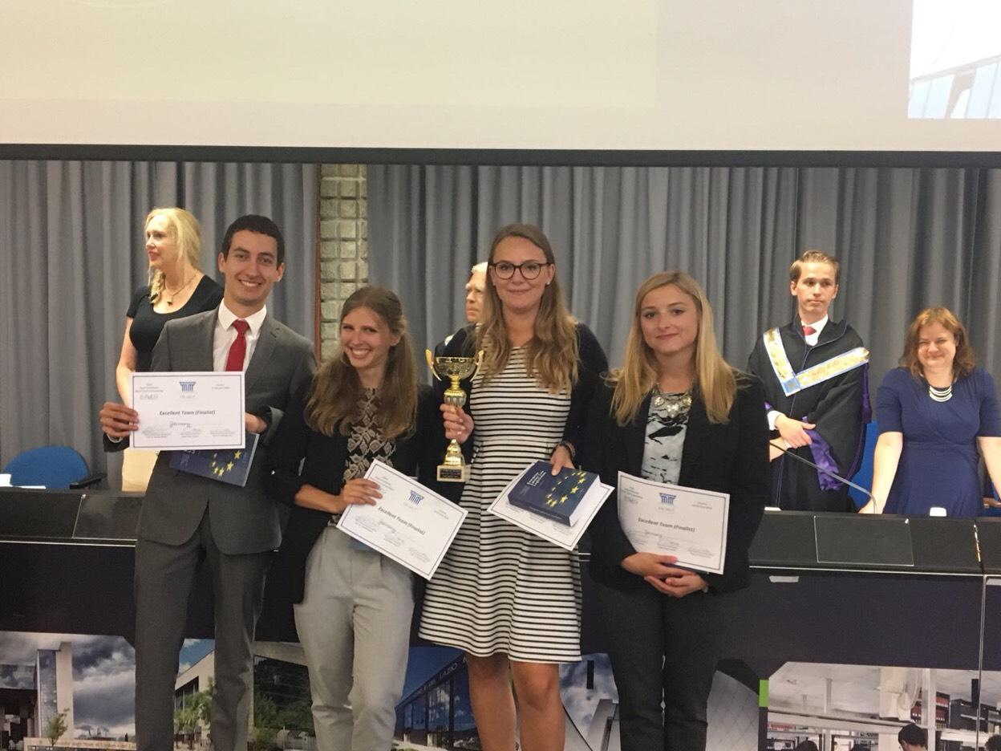

Nach diesen ereignisreichen drei Tagen in Cassino, war endlich Zeit zum Entspannen. Es gab eine Führung auf Monte Cassino und ein gemeinsames Abendessen mit allen Teams, Mentoren, Richtern und Veranstaltern. Nach dem Abendessen gab es eine Party im Hotel.

Am nächsten Morgen reisten alle ab. Hier endet die Geschichte, wie vier Frankfurter Studenten unterstützt von ihren drei engagierten Mentoren den zweiten Platz beim Hugo Sinzheimer Moot Court 2018 gewannen.

Bericht von Marko Skraba & Elisa Grote